Composition d’une roche

Exp 2,1

sciences

présenter à Daniel Blais

par keven sylvain

Esv
24 octobre

Observation : si on a une roche et une loupe on va parler de composition
Interrogation : lequel de ces minéraux est de la biotite
Hypothèse : je suppose que c’est #33
Matériel : loupe et roche
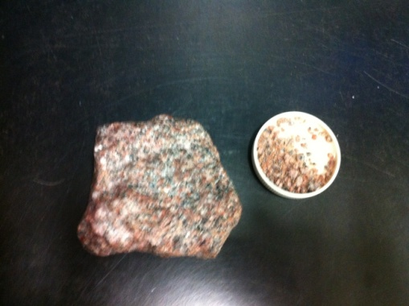

Manipulation : prend une photos et la cherche

Résultat :
Composition
Photo dans le bureau virtuel
Retrait poly veilleux
Msi msi2 info 1e
Analyse
D’après nos notes de cours, le granite est composé de feldpath, de biotite et de quartz.
Alors d’après mes résultats, la biotite serait l’inconnu # 33
Parce qu’il est noir
Raison que ce n’est pas le 4 : déjà choisi
Raison que ce n’est pas le 14 : déjà choisi
Conclusion : mon hypothèse est vraie

